本项目的实施步骤为依次导入spring、hibernate、struts框架。

具体步骤如下：

1. 新建网站ch41，测试该网站能够运行。创建过程中注意下图的选项。

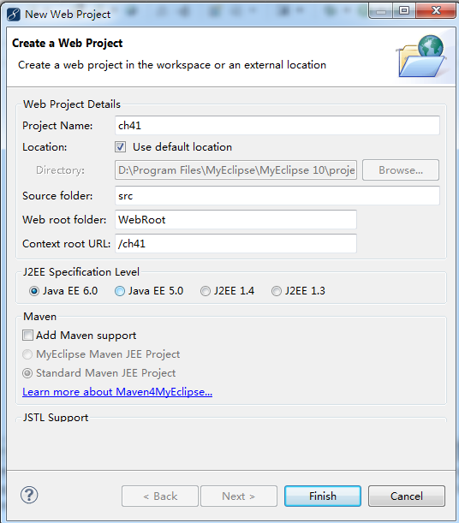

1. 导入spring框架。

右键单击网站名称，选择”MyEclispe”->”Add Spring Capabilities”：

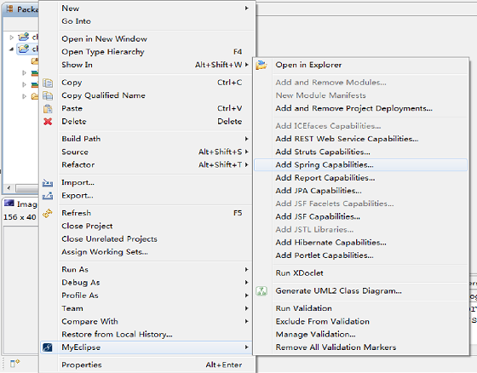

选择Spring 3.0，在库文件中选择前面4个和Spring Web Library。

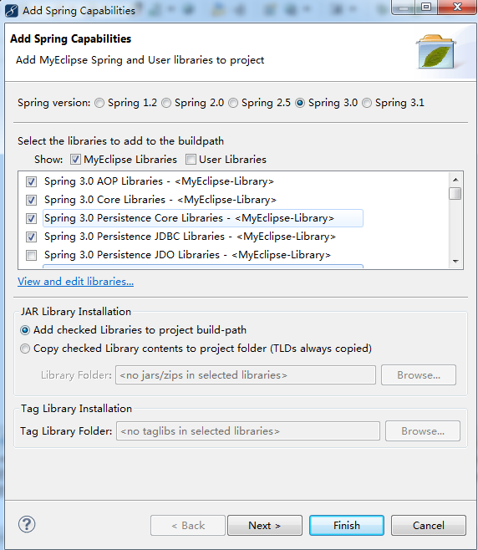

点击”Next”，生成Spring配置文件 applicationContext.xml。

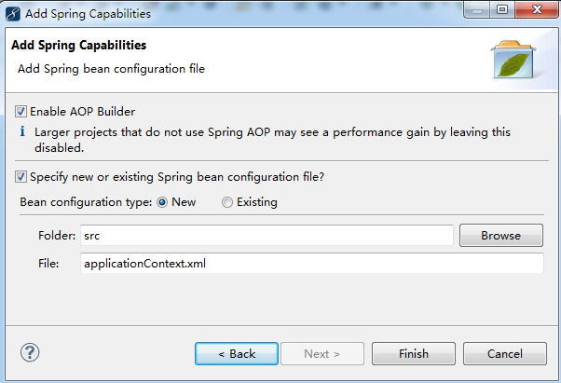

三大框架之中，先导入Spring框架，是因为需要Spring的容器对另外两个框架进行管理，所以在web.xml需要启动Spring容器。

在web.xml中输入以下内容：

<context-param>

<param-name>contextConfigLocation</param-name>

<param-value>/WEB-INF/classes/applicationContext.xml</param-value>

</context-param>

<listener>

<listener-class> org.springframework.web.context.ContextLoaderListener </listener-class>

</listener>

测试网站能够正常运行：

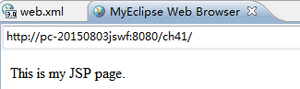

1. 导入Hibernate框架

同导入Spring框架，右键单击网站名称，选择”MyEclipse”->”Add Hibernate Capabilites”：

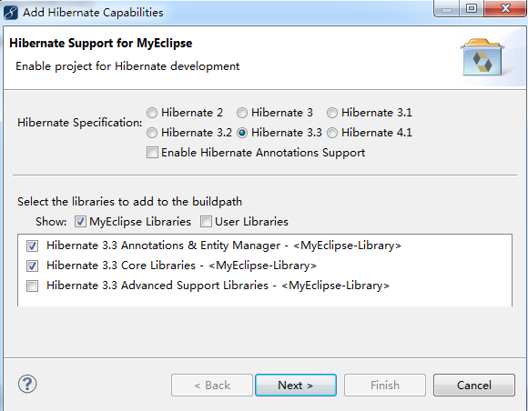

点击”Next”,选择生成Hibernate的配置文件：

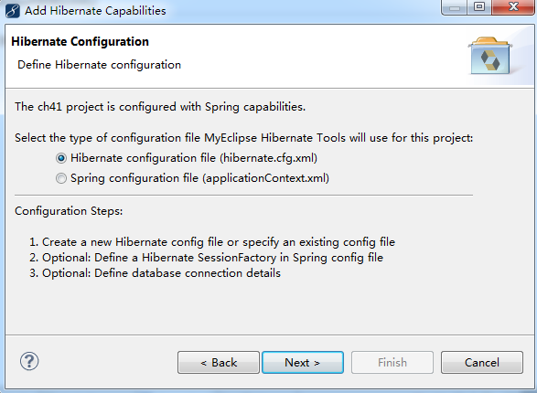

点击”Next”，选择存放配置文件的位置：

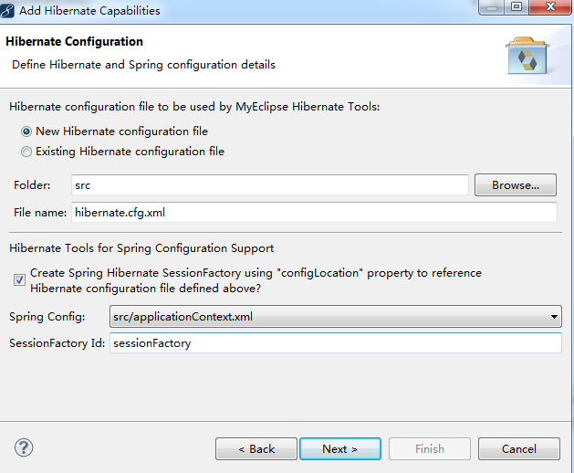

点击”Next”，输入数据库的IP地址、驱动、用户民、密码：

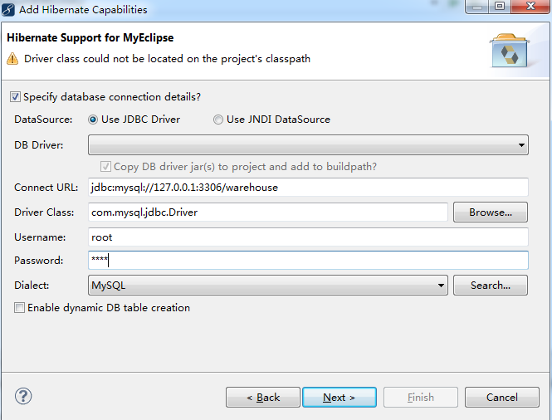

注意：由于现在选择mysql作为驱动，所以应该讲mysql的包导入到网站中。

点击”Next”，生成会话工厂，并且指定存放会话工厂类的包。这里选择存放在包com.hibernate下。

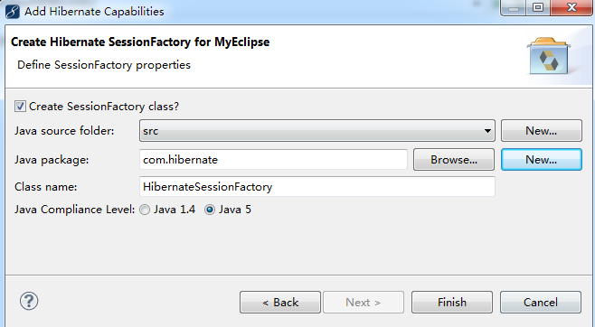

点击”Finish”，导入完成。

测试网站能够正常运行：



1. 导入struts框架。

同导入Spring框架，右键单击网站名称，选择”MyEclipse”->”Add Struts Capabilities”，选择导入Struts2.1.

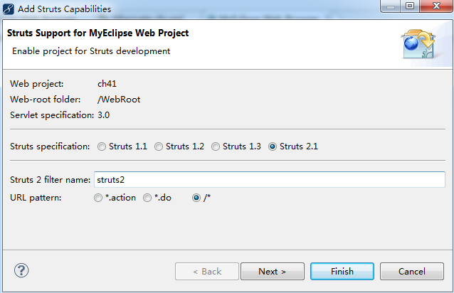

点击”Next”，在库文件中选择“Struts2 Core Library”和”Struts2 Spring Library”。

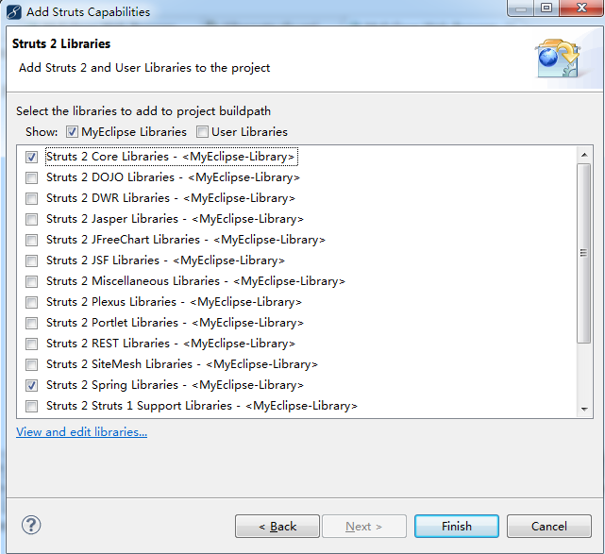

点击”Finish”，导入完成。

测试网站能够正常运行：



至此，三大框架都已经导入网站。但是导入三个框架，很容易和之前其他网站的缓存相互干扰，并且三大框架的包也会相互干扰，下面的第5步和第6步分别讲解如何解决这两个问题。

1. 避免和之前其他网站的缓存相互干扰。

如果网站本身没有多少代码，但是老是报一些莫名其妙的错误，或者是提示其他网站的错误，则很可能是因为受到之前其他网站缓存的干扰。解决方法就是讲网站的缓存全部删除。

1. 避免不同框架的包之间相互冲突的问题。

在使用上面的版本下，Struts2的包antlr-2.7.2.jar版本较低，和Hibernate的包产生冲突，在数据查询过程中会会出现：java.lang.NoSuchMethodError: antlr.collections.AST.getLine() 的错误。

解决方法就是将包antlr-2.7.2.jar删掉：

选择windows---preferences---在文本框中搜索struts 2(中间有空格)---选择struts 2---选择antlr-2.7.2.jar---Remove---OK。